Plateforme de Tâches Rémunérées
Cahier des Charges Technique
Plateforme de Tâches & Campagnes Rémunérées
MVP — Exigences techniques et choix de conception
Version 1.0
21 octobre 2026
Document de référence — équipe technique
Document confidentiel — usage interne au projet

Sommaire
Sommaire
1. Introduction
1.1 Objet du document
1.2 Principes directeurs
2. Architecture générale
3. Stack technique retenue
4. Architecture logicielle
5. Modèle de données (synthèse)
6. API REST
6.1 Exemple — réservation d'une tâche
6.2 Exemple — demande de retrait
7. Séquences de référence
8. Sécurité
9. Gestion financière — Wallet et Ledger
9.1 Concurrence et intégrité financière
9.2 Verrouillage
10. Anti-fraude (mécanismes techniques)
11. Notifications
12. Exigences non fonctionnelles techniques
13. Environnements et déploiement
14. Stratégie de tests

1. Introduction

1.1 Objet du document
Ce Cahier des Charges Technique (CDCT) traduit en exigences techniques le périmètre fonctionnel défini dans le Cahier des Charges Fonctionnel (CDCF). Il précise la stack retenue, les contraintes de conception, le modèle de données, l'API, la sécurité et les exigences non fonctionnelles. Le détail exhaustif de l'architecture (schéma SQL complet, diagrammes de déploiement, dimensionnement) est consigné dans le Dossier d'Architecture Technique (DAT), document complémentaire de référence pour l'équipe de développement.

1.2 Principes directeurs
- Simplicité avant tout : commencer par la solution la plus simple qui satisfait le besoin, complexifier seulement quand un besoin mesuré l'exige.
- Modularité : séparation stricte des responsabilités par domaine métier, dépendances unidirectionnelles.
- Fiabilité financière : aucune opération monétaire n'est perdue, dupliquée ou irréversible sans trace (ledger immuable, idempotence).
- Sécurité par conception : RBAC, vérification systématique de la propriété des ressources, audit de toute action sensible.
- Évolutivité anticipée : les choix de structuration (modules, API versionnée) permettent une extraction en services indépendants plus tard, sans réécriture du domaine.

2. Architecture générale
Le MVP est construit comme un monolithe modulaire (Spring Boot / PostgreSQL), et non comme des microservices. Ce choix est développé et justifié au §7.1 du dossier de conception produit — il répond au volume cible du MVP (quelques milliers d'utilisateurs, quelques dizaines d'organisations), pour lequel les bénéfices des microservices ne compensent pas leur coût de complexité transactionnelle, critique sur une plateforme financière.
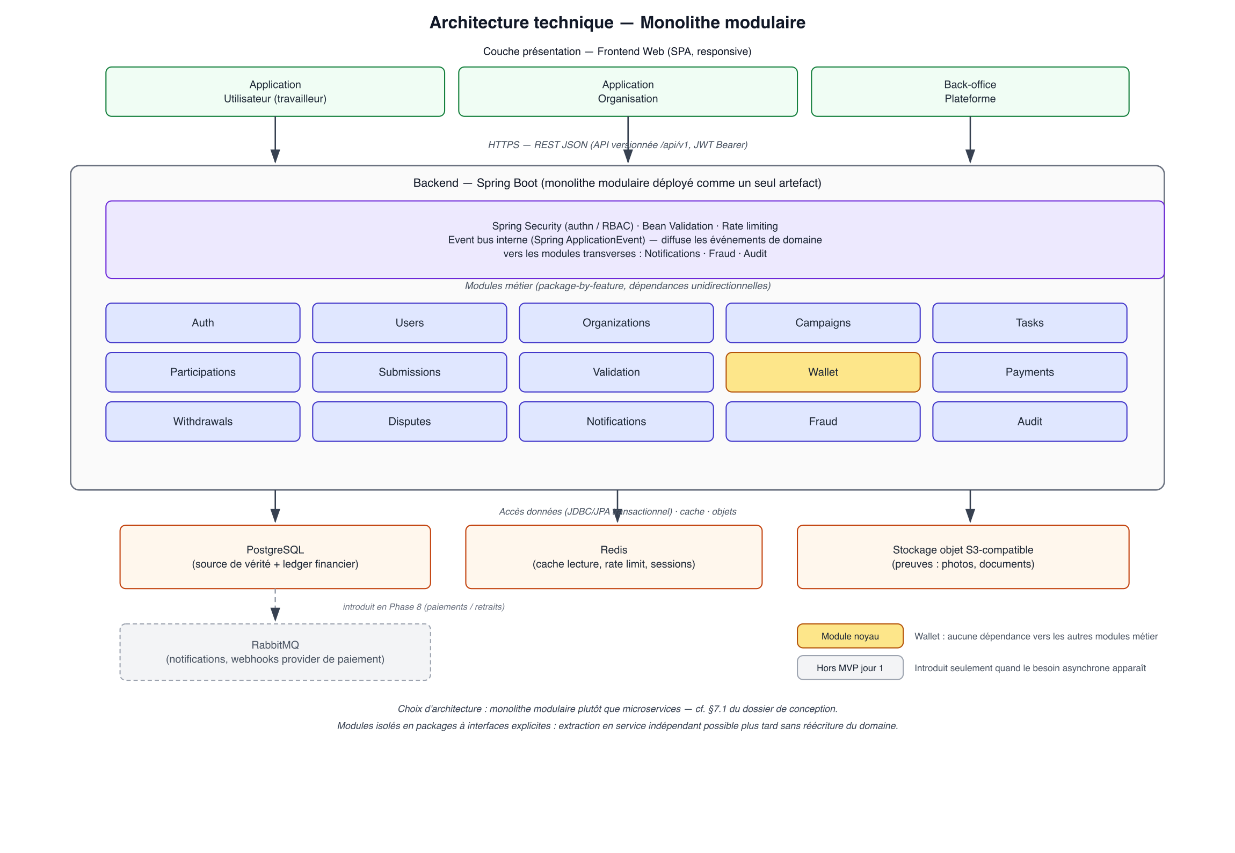
Figure 1 — Architecture technique (monolithe modulaire)
ℹ Le détail du dossier d'architecture technique (DAT) développe la topologie de déploiement complète (load balancer, instances, réplication, sauvegardes, supervision).

3. Stack technique retenue
Brique | Choix | Justification
Langage / Framework backend | Java / Spring Boot | Contrainte imposée ; écosystème mature pour Spring Security, JPA, validation, observabilité (Micrometer).
Base de données | PostgreSQL | Transactions ACID indispensables pour le ledger financier ; contraintes fortes natives (FK, CHECK, index partiels, unicité).
Cache / sessions / rate limiting | Redis | Faible coût d'intégration, gain de performance immédiat, utile dès le MVP pour la protection anti-abus.
Stockage des preuves | Stockage objet S3-compatible | Les preuves (photos, documents) ne doivent pas résider en base ; accès via URL signées.
Messagerie asynchrone | RabbitMQ (introduit en Phase 8) | Découple le traitement des webhooks provider de paiement et l'envoi de notifications — non nécessaire avant que ce besoin apparaisse concrètement.
Recherche | PostgreSQL (index B-tree / trigram) | Le volume du catalogue au lancement ne justifie pas un moteur de recherche dédié (Elasticsearch écarté du MVP).
Frontend | SPA web responsive | Trois applications (Utilisateur, Organisation, Back-office) consommant la même API REST versionnée ; prépare une app mobile future sans réécriture côté serveur.

4. Architecture logicielle
Le backend est structuré par domaine métier (package-by-feature) et non uniquement par couche technique. Chaque module expose des services applicatifs ; aucun module ne manipule directement les entités JPA d'un autre module.
Module | Responsabilité
auth | Authentification, sessions, MFA, vérification email/téléphone, tokens.
users | Profils utilisateurs, préférences, statut de compte.
organizations | Structures, membres, rôles internes à l'organisation.
campaigns / tasks | Cycle de vie des campagnes et définition des tâches (y compris critères d'éligibilité).
participations / submissions | Réservation, suivi du cycle de vie, dépôt des preuves.
validation | Règles automatiques et file de revue manuelle.
wallet | Module noyau : soldes, ledger, réservations budgétaires. Ne dépend d'aucun autre module métier.
payments / withdrawals | Dépôts organisations, abstraction multi-provider, retraits utilisateurs.
disputes | Contestation, arbitrage, résolution.
notifications / fraud / audit | Modules transverses passifs, abonnés aux événements de domaine publiés par les autres modules via un event bus interne.
ℹ Règle de dépendance : Notifications, Fraud et Audit ne sont jamais appelés explicitement par la logique métier — ils s'abonnent aux événements de domaine (ex. CampaignPublished, ParticipationApproved, WithdrawalRequested), ce qui évite de polluer le code métier d'effets de bord transverses.

5. Modèle de données (synthèse)
Le schéma complet (DDL PostgreSQL, contraintes, index, ERD) est détaillé dans le DAT, §4. La synthèse ci-dessous liste les entités principales et leur rôle.
Entité | Rôle
User / UserProfile | Identité unique et profil complémentaire de tout utilisateur.
Organization / OrganizationMember | Structure cliente et association aux utilisateurs membres avec un rôle.
Campaign / CampaignEligibilityCriteria | Campagne publiée par une organisation et ses critères d'éligibilité.
Task | Tâche concrète au sein d'une campagne (type extensible).
TaskParticipation | Engagement d'un utilisateur sur une tâche.
TaskSubmission | Preuve soumise pour une participation.
Validation | Décision (auto ou manuelle) sur une soumission.
Reward | Montant dû suite à une validation positive.
Wallet / WalletTransaction | Portefeuille électronique et ledger financier immuable.
Payment / PaymentMethod / Withdrawal | Dépôts, moyens de paiement enregistrés, demandes de retrait.
Dispute | Contestation d'une décision de validation.
Notification / FraudEvent / AuditLog | Messages, signaux de fraude, trace immuable des actions sensibles.

6. API REST
Convention : base /api/v1, authentification par JWT Bearer, pagination par page/size, format d'erreur homogène.
Méthode | URL | Rôle requis | Description
POST | /auth/register | public | Inscription
POST | /auth/login | public | Connexion (JWT + refresh token)
GET | /tasks | USER | Catalogue filtrable
POST | /tasks/{id}/participate | USER | Réserver une place
POST | /participations/{id}/submission | USER | Soumettre une preuve
GET | /wallet | USER / ORG | Soldes du portefeuille
POST | /withdrawals | USER | Demande de retrait
POST | /organizations/{id}/payments | ORGANIZATION_OWNER | Dépôt de budget
POST | /campaigns | ORGANIZATION_OWNER / MANAGER | Création de campagne
POST | /campaigns/{id}/publish | PLATFORM_OPERATOR / ADMIN | Publication (après revue)
POST | /validations/{submissionId} | ORGANIZATION_OWNER / MANAGER | Décision de validation
POST | /disputes | USER | Ouverture d'un litige
GET | /admin/fraud-events | PLATFORM_ADMIN / OPERATOR | File des événements de fraude

6.1 Exemple — réservation d'une tâche
Requête : POST /api/v1/tasks/{id}/participate
Réponse 201 : { "participationId": "...", "status": "RESERVED", "expiresAt": "2026-10-17T12:00:00Z" }
Erreurs possibles : 409 TASK_FULL · 409 ALREADY_PARTICIPATING · 403 NOT_ELIGIBLE

6.2 Exemple — demande de retrait
Requête : POST /api/v1/withdrawals (en-tête Idempotency-Key obligatoire)
Corps : { "amount": 15000, "paymentMethodId": "..." }
Erreurs possibles : 400 INSUFFICIENT_BALANCE · 400 BELOW_MINIMUM_AMOUNT · 409 IDEMPOTENCY_KEY_CONFLICT

7. Séquences de référence
Les diagrammes de séquence détaillés (acteurs techniques, appels base de données, événements) sont fournis dans le document « Diagramme de Séquence » associé. Trois flux critiques y sont couverts : participation et soumission d'une preuve, validation et crédit de la récompense, demande de retrait.

8. Sécurité
Thème | Exigence technique
Authentification | Mot de passe haché (Argon2id), JWT access courte durée (15 min) + refresh token rotatif révocable (Redis).
MFA | Optionnelle pour USER, obligatoire pour PLATFORM_ADMIN / OPERATOR et ORGANIZATION_OWNER (TOTP).
Autorisation | RBAC applicatif (Spring Security) + vérification systématique de la propriété de la ressource.
Rate limiting | Redis (sliding window) sur login, OTP, participation, retrait, avec seuils différenciés par endpoint.
Anti-bot | CAPTCHA sur inscription et après N échecs de connexion ; honeypot sur formulaires critiques.
Idempotence financière | En-tête Idempotency-Key obligatoire sur les opérations financières, contrainte unique en base.
Audit | Toute action sensible journalisée en AuditLog, immuable.
Transport | HTTPS obligatoire, HSTS, cookies Secure/HttpOnly.
Secrets | Clés API providers en coffre-fort (Vault / secrets manager), jamais en base en clair.

9. Gestion financière — Wallet et Ledger
Le wallet n'est jamais la source de vérité à lui seul : il est un solde dénormalisé, reconstruit à partir du ledger (wallet_transactions), qui est la source de vérité immuable.

9.1 Concurrence et intégrité financière
Cas de référence : une tâche a 10 places restantes, 100 utilisateurs tentent de participer simultanément. Mécanisme retenu : mise à jour conditionnelle atomique (Compare-And-Swap) plutôt qu'un verrou pessimiste long :
UPDATE tasks SET current_participants = current_participants + 1 WHERE id = :taskId AND current_participants < max_participants RETURNING id;
Si la clause RETURNING ne renvoie aucune ligne, la place n'était plus disponible (409 TASK_FULL immédiat). La même logique s'applique au budget de campagne et au solde du portefeuille (débit conditionnel garantissant available_balance ≥ 0).

9.2 Verrouillage
- Optimistic locking (colonne version) : mécanisme par défaut (campagnes, tâches) — conflits rares comparés au volume de lecture.
- Pessimistic locking (SELECT ... FOR UPDATE) : réservé aux rares opérations multi-lignes nécessitant un état cohérent avant écriture (ex. clôture de campagne).
- Idempotency key : contrainte UNIQUE en base pour toute opération déclenchée par une action externe potentiellement rejouée (webhook, retry réseau).

10. Anti-fraude (mécanismes techniques)
Signal | Méthode technique MVP
Comptes multiples | Corrélation device fingerprint + IP + numéro de téléphone partagé entre comptes.
Soumissions identiques | Hash de contenu comparé entre soumissions d'une même tâche.
Fréquence anormale | Comptage par fenêtre glissante (participations/soumissions par heure).
Retraits suspects | Règles sur délai depuis le premier crédit, montant au plafond, moyen de paiement non vérifié.

11. Notifications
Architecture par canal (IN_APP, EMAIL, SMS), avec un adaptateur de provider pour SMS/Email afin de ne pas verrouiller un fournisseur dès le MVP. Le détail des événements et canaux est fourni dans le dossier de conception produit, §Notifications.

12. Exigences non fonctionnelles techniques
Catégorie | Exigence
Performance | Temps de réponse API < 300 ms (p95) sur les endpoints de consultation ; < 800 ms sur les endpoints transactionnels (participation, retrait).
Disponibilité | Cible 99,5% en MVP (une région, instances applicatives redondées, réplique base de données en lecture).
Scalabilité | Instances applicatives sans état, ajoutées horizontalement derrière un load balancer selon la charge.
Observabilité | Logs structurés avec correlationId, métriques (Prometheus/Grafana), health checks, traces des opérations financières.
Sauvegarde | Sauvegardes automatisées quotidiennes de PostgreSQL, rétention 30 jours.
Versionnement API | API versionnée (/api/v1) dès le lancement, pour permettre une évolution sans rupture.

13. Environnements et déploiement
Trois environnements distincts (développement, staging, production) répliquent la même topologie applicative, isolés au niveau réseau et données. Le détail de la topologie d'infrastructure (load balancer, sous-réseaux, réplication, supervision) est fourni dans le DAT, §6.

14. Stratégie de tests
Type | Objectif
Unitaires | Logique métier pure (transitions d'état, calcul de commission).
Intégration | Interaction service ↔ base de données réelle.
API | Contrats des endpoints et codes d'erreur.
Sécurité | RBAC, injection, rate limiting.
Concurrence | Scénarios de contention réels (ex. 100 requêtes simultanées sur une tâche à 10 places → exactement 10 participations créées).
Financiers | Invariants du ledger (somme des transactions = solde du portefeuille) après tout scénario, y compris annulation et remboursement.
End-to-end | Parcours complet : inscription → participation → soumission → validation → crédit → retrait simulé.
ℹ Cas de test explicitement couverts : double participation, double récompense, double retrait, campagne sans budget suffisant, concurrence sur les dernières places, remboursement, annulation, rejet puis litige.

